
公司简介

上海派森诺生物科技股份有限公司（以下简称“派森诺生物”）成立于 2011 年 4 月，旗下设有全资子

公司-上海桑尼生物科技有限公司。派森诺生物以上海交通大学等海内外高等学校和科研院所的专家教授团

队为技术依托，吸纳了多名基因组学和生物信息学高级专业技术人员加盟，是一家集科技服务、健康检测、

产品研发为一体的国内知名企业。

公司之所以取名派森诺生物（Personalbio）是这样考虑的：首先，人类基因组计划实施和完成，全面

开启了生命科学新纪元，其正带动着生物科学研究和应用进入个性化时代；其次，测序技术的飞速发展，

以测序中心独揽天下的局面也将被以实验室为单位个性化形式所打破和取代。另外，由于生物种类和客户

需求目标的多样性，要求有针对性、个性化的专业服务。

派森诺生物总部位于上海市徐汇区，目前已在国内 10 多个省市设立办事机构，合作伙伴遍布全国。目

前已在上海市青浦区建立“健康医学检验所”。公司拥有 Roche 454 FLX+、Illumina MiSeq、Illumina HiSeq

2500、Illumina NextSeq 500、Ion Proton、PacBio RS II 等最新款高通量测序平台和相关仪器设备，同

时拥有一支高水平的基因测序合成、新产品研发和生物信息分析团队。公司致力于为生物、农业、医药、

环境等领域研究人员提供动物、植物和微生物样品提取检测、文库构建、序列测序、生物信息分析和指导

文章写作等一站式服务。 派森诺生物始终以“解析序列，诠释生命”作为企业理念，秉承“立足客户需要，满足个性需求”的

服务宗旨，一如既往地致力于为广大合作伙伴提供高品质、高效率的技术服务，并提供三大免费服务：免

费设计科学合理的实验方案、免费提供常规生物信息分析和免费修改润色英文文稿。 公司合作伙伴遍布全国，包括中国科学院、中国农业科学院、国家海洋局第一海洋研究所、中国水产

研究院、清华大学深圳研究生院、上海交通大学、重庆市畜牧科学院、华东理工大学、南京大学、内蒙古

农业大学、华中农业大学、华南农业大学、上海海洋大学、山东农业大学、扬州大学、温州医学院、瑞金 医院、新华医院、华山医院、肿瘤医院、仁济医院等，已经完成和正在进行多项国家和省市重大或重点科 研项目，受到合作伙伴的认同和好评。

薪酬福利项目介绍：
★有竞争力的薪资水平+绩效奖金； |  | ★津贴（餐补、岗位补贴等）；
★社会保险、公积金； |  | ★节日福利（传统节日、生日、结婚、生子等）；
★员工宿舍； |  | ★运动俱乐部（羽毛球、篮球、足球等）；
★年度体检； |  | ★假期（年假、法定假、婚假、产假、丧假等）；
★年度旅游； |  | ★学习培训（入职培训、在职培训、海外进修等）。

地址：上海市徐汇区银都路 218 号聚科生物园区 2 号楼（200231）

电话： 021-64502808*8063

联系人：张文俊 部门：人力资源部 手机：13817496246 邮箱:zhangwj@personalbio.cn 网址：http://www.personalbio.cn

简历投至邮箱：hr@personalbio.cn
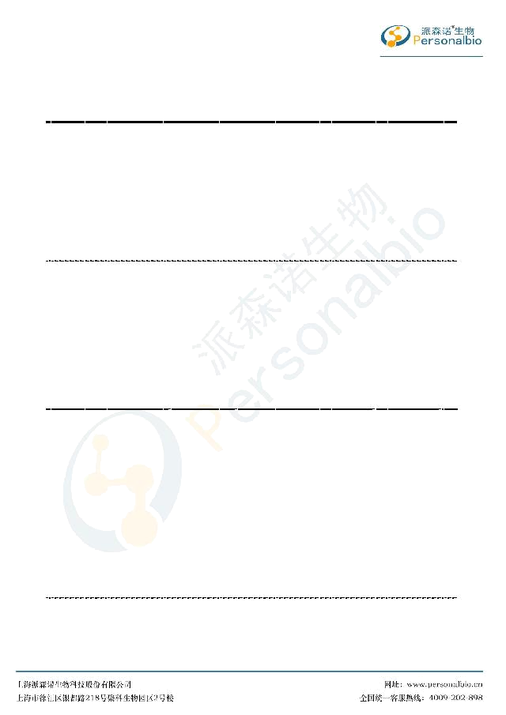
招聘信息

生物类

实验技术员 工作地点：上海 5 人

职位描述：

1、负责操作实验室常规分子生物学实验；

2、负责开拓各类文库构建等实验；

3、及时完成实验相关操作，并向上级反馈相关情况。

应聘要求：

1、生物、医学，化学等相关专业本科及以上学历；

2、专业学习成绩优秀，实验动手能力强；

3、工作积极主动、勤奋好学、有较强的责任心。

生物信息工程师 工作地点：上海 5 人

职位描述：

1、对公司各平台高通量测序的数据进行分析；

2、负责公司相关实验项目的生物信息数据的收集、整理及分析挖掘；

3、流程开发、升级以及相关的维护；

4、数据库设计、开发以及维护。

应聘要求：

1、数理统计、软件开发、生物信息学等相关专业，本科及以上学历；

2、熟悉 C 语言、或 Perl 语言、或 R 语言优先考虑；

3、学习能力强，具备良好的沟通能力和团队合作精神。

销售工程师

工作地点：石河子、昆明、西安、上海、北京、温州、广州、杭州、南京、成都、武汉、南昌、青岛等地 2

人/地

职位描述：

1、负责所在区域的公司技术服务业务的销售、推广及货款回收工作；

2、挖掘潜在客户，维护客户关系，提高公司技术服务的市场占有率和品牌知名度；

3、定期反馈市场信息、汇报销售任务完成情况；

4、及时了解行业动态，提出合理的销售建议；

5、协助公司的技术服务推广活动等工作。

应聘要求：

1、生物学等相关专业，本科及以上学历；

2、思路清晰、反应敏捷、性格外向、沟通表达能力强，有较强的团队合作精神；

3、有责任心，能承受较大工作压力。

产品经理 工作地点：上海 3 人

职位描述：

1、负责计划和实施产品市场调研，收集市场资料，进行可行性分析和定位，形成产品策划书；

2、根据策划方案，对产品进行市场推广，增强品牌知名度及影响力；
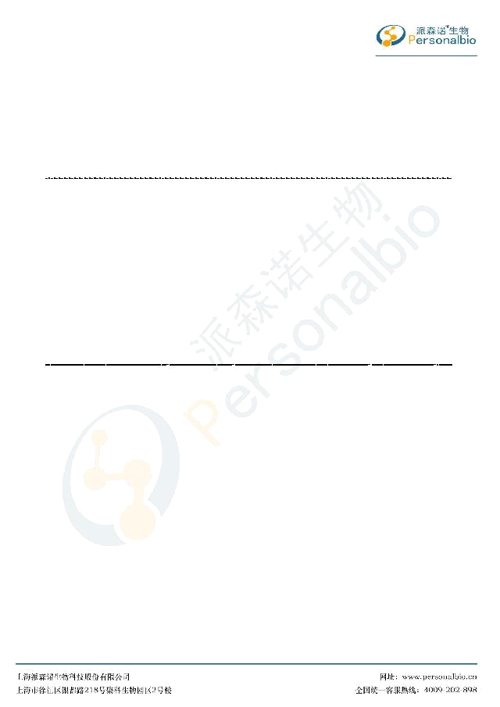
3、与市场、开发、设计、销售、客服等人员紧密合作，平衡商业需求与用户需求；

4、对相关部门员工进行产品相关培训；

5、上级交代的其他工作事项。

应聘要求：

1、分子相关专业硕士、博士、有海外研究经历者优先考虑；

2、对生命科学各个领域有广泛的了解，尤其是分子生物学；

3、具有市场和销售数据分析能力，有较强的 PPT 制作及演讲能力；

4、具有优秀的英语能力，卓越的市场洞察力、沟通能力及团队协作精神。

技术支持 工作地点：上海 5 人

职位描述：

1、负责公司各类技术服务项目的技术支持工作；

2、负责公司服务项目的市场推广活动，主持公司各类技术讲座等；

3、协助销售部门及时处理客户的技术咨询，维护重点客户；

4、参与公司相关服务项目的技术资料、网站信息、宣传手册的整理及编写；

5、负责公司内部员工的技术培训，提高公司员工的技术水平。

应聘要求：

1、分子生物学、细胞学、免疫学、微生物学等相关专业硕士及以上学历；

2、英语优秀(6 级)，专业水平优秀，能流利阅读、翻译专业英文科技文献；

3、具备生命科学行业相关公司产品推广、技术支持或相关实验室工作经验者优先考虑；

4、工作积极主动、勤奋好学、有较强的责任心；

5、口头及书面表达能力俱佳，有较强的客户服务意识和协调沟通能力。

